6 класс
Лабораторная работа № 14, 15
«Строение и функции цветка»
Цель: закрепить знания о строении цветка как органа размножения растений.
Оборудование: натуральные объекты, муляжи цветов растений, рисунки.

Ход работы

Задание 1
- Рассмотрите рисунок, показывающий строение цветка (раздаточный материал)
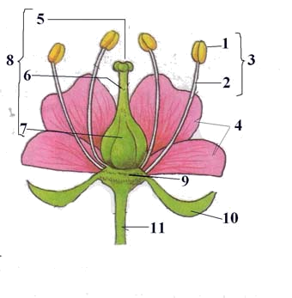

- Зарисуйте рисунок в тетрадь, подпишите все части цветка.

Задание 2
Рассмотрите муляж цветка (или рисунок), подсчитайте количество лепестков, чашелистиков, тычинок, пестиков; составьте формулу цветка и заполните таблицу:
Название растения | Количество чашелистиков | Количество лепестков | Количество тычинок | Количество пестиков | Формула цветка

Задание 3.
- Цветки, с каким околоцветником изображены на рисунке?

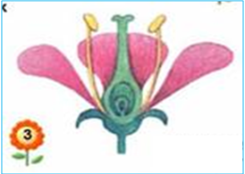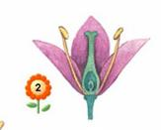

Задание 4.
Ответьте на вопросы:

1 Вариант
- Дайте определение цветку.
- Назовите женский орган цветка. Из чего он состоит?
- Какие цветки называются обоеполыми?
- Какие цветки называются правильными?
- Какие цветки называются однодомными?

2 Вариант
- Дайте определение цветку.
- Назовите мужской орган цветка. Из чего он состоит?
- Какие цветки называются раздельнополыми?
- Какие цветки называются неправильными?
- Какие цветки называются двудомными?

